增加部分按照对应交易时刻正常电价的1.5倍计费；当调整后的购电量低于0:00全天计划时，减少部分虽然不再实际购买，但需要按照正常电价的50%承担违约成本。同时，若调整后的购电计划、实际光伏和储能调节仍无法满足负荷需求，则继续按照问题二的规则，以正常电价5倍进行紧急购电。因此，问题三需要在调整购电费用与紧急购电风险之间进行新的权衡。
问题三仍采用10 min调度周期，延续问题二中的日期索引d、时段索引t和随机场景索引s。在各预报时刻到达后，已经执行的历史时段保持不变，仅重新优化当前时刻至24:00的剩余购电计划。为进一步分析不同预报时刻对购电策略的影响，本文设置四种逐步增加预报信息的调度方案，如表6所示。
表6 不同光伏预报信息下的购电调整策略
策略 | 使用的光伏预报时刻 | 购电计划调整方式 | 最终执行方式
S1 | 仅0:00 | 全天不进行日内调整 | 0:00计划执行至24:00
S2 | 0:00、6:00 | 6:00重新优化6:00—24:00 | 0:00—6:00执行初始计划，6:00后执行更新计划
S3 | 0:00、6:00、12:00 | 6:00和12:00分别更新剩余计划 | 0:00—6:00、6:00—12:00、12:00—24:00分段执行最新计划
S4 | 0:00、6:00、12:00、18:00 | 6:00、12:00和18:00均更新剩余计划 | 每6 h执行一次最新滚动优化结果
由表6可以看出，四种方案形成逐级增加日内预报信息的嵌套关系。S1对应问题二中“0:00制定一次全天计划”的基本情形，S2—S4依次增加6:00、12:00和18:00的新光伏预报。这样可以在其他条件保持一致的情况下，单独考察增加某一预报时刻后对紧急购电量、调整费用以及总购电费用的影响，并进一步评价不同预报时刻的边际经济价值。
在每次滚动调整过程中，已经执行的时段不再修改。例如，6:00获得新预报后，仅重新优化6:00—24:00；12:00只重新优化12:00—24:00；18:00则只优化18:00—24:00。同时，各次滚动优化均以当前真实SOC作为新的储能初始状态，从而保证不同优化阶段之间的储能运行连续性。

7.2 多时点光伏预报及预测残差构造
问题三中的负荷预测方法与问题二保持一致，仍采用第6.2节训练完成的LSTM模型获得第d天各10min时段的负荷基准预测值 P̂^{load}_{d,t}。由于问题三额外给出了0:00、6:00、12:00和18:00四个时刻发布的未来24h光伏功率预报，因此光伏部分不再采用LSTM预测结果，而直接使用附件3中的最新光伏预报作为当前滚动优化的基准信息。记第d天在预报时刻k获得的光伏预测功率为P̂^{PV,(k)}_{d,t}，上标k表示该预测结果对应的发布时间，k=0,6,12,18。由于附件3给出的光伏预测时间尺度为1h，而本文购电调度尺度为10min，因此首先对整点光伏预测进行线性插值，将其转换为与问题一、问题二一致的144个10min调度时段。对于6:00、12:00和18:00发布的预报，仅保留当前时刻之后尚未执行的预测区间。
与问题二类似，单一光伏预测曲线仍无法完全反映实际出力的不确定性，因此继续采用历史预测残差构造随机场景。对于历史日期s，定义负荷预测残差和时刻k对应的光伏预测残差分别为
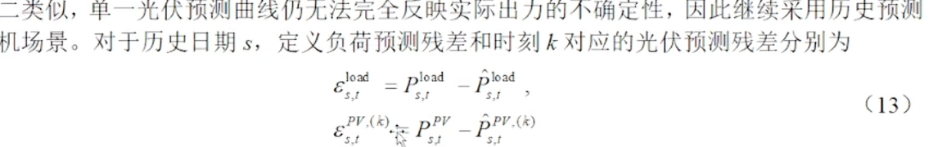
在获得第d天时刻k的最新预测后，将历史残差叠加于当前基准预测结果，构造该时刻之后的负荷—光伏联合随机场景：
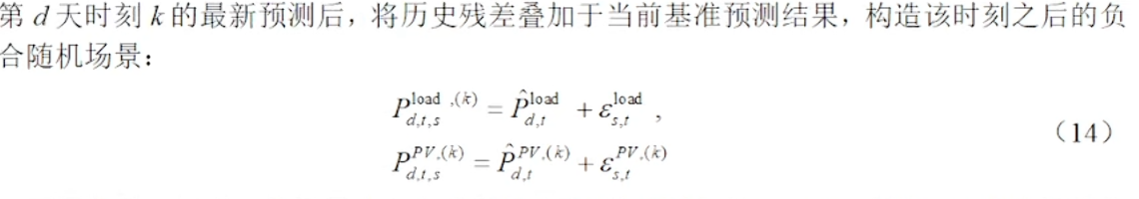
与问题二不同的是，问题三的场景中心会随预报发布时间不断更新。0:00采用0:00光伏预报构造全天计划场景；6:00获得新预报后，以6:00最新光伏预测重新构造6:00—24:00的随机场景；12:00和18:00亦按照相同方式更新。这样可以使随机规划中的光伏不确定性描述随时间逐渐接近实际运行状态，为后续购电计划滚动调整提供基础。
插值处理是否合理，结果如图16所示：
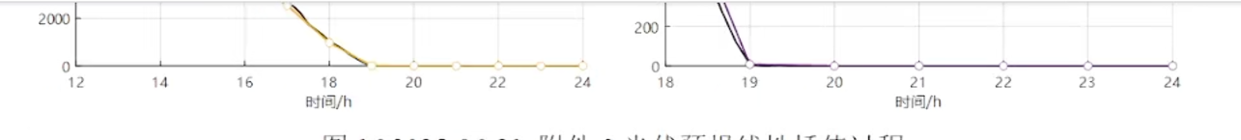
图16 2025-06-21 附件3光伏预报线性插值过程
如图16所示，对附件3中0:00、6:00、12:00和18:00发布的小时级光伏预报进行线性插值后，可以得到与10 min调度尺度一致的光伏预测序列。插值曲线整体保持了原始预报点的变化趋势，各预报点均落在对应插值曲线上，没有改变原始光伏预报的基本形态。随着预报发布时间由0:00逐步推进至6:00、12:00和18:00，预测曲线与实际光伏出力之间的偏差总体逐渐减小，尤其在后续时段，最新预报能够更准确地跟踪光伏功率的上升、峰值及衰减过程。说明将小时级预报插值至10 min尺度既能够满足后续滚动优化的时间分辨率要求，又能够较完整地保留最新光伏预报所包含的信息。
为进一步定量评价不同时刻光伏预报精度的变化，分别计算0:00、6:00、12:00和18:00最新预报在其剩余有效预测区间内的平均绝对误差（MAE）和均方根误差（RMSE），结果如图17所示。
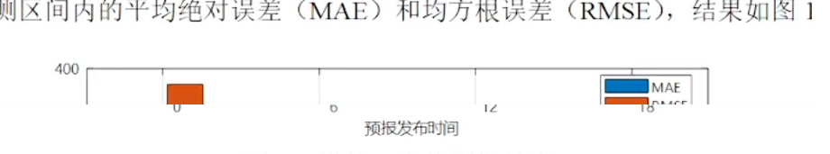
图17 附件3光伏预报精度
由图17可知，随着光伏预报发布时间逐步接近实际运行时刻，MAE和RMSE均呈明显下降趋势。0:00日前预报的预测误差最大，6:00获得更新信息后误差已有明显降低；到12:00时，两项误差进一步下降，而18:00预报的MAE和RMSE均已降至较低水平。该结果表明，越接近实际运行时刻获得的光伏预报，其对剩余时段光伏出力的描述越准确，新预报能够有效修正0:00全天计划阶段所存在的预测偏差。因此，相比问题二仅依赖0:00日前预测制定全天计划，问题三在6:00、12:00和18:00引入最新光伏预报并重新优化尚未执行的购电计划具有明确的信息基础。

7.3 滚动购电调整规划模型
问题三在第六章两阶段随机规划模型的基础上进一步增加日内购电计划调整机制。每天0:00首先根据此时获得的光伏预报制定全天计划购电策略，记第d天第t个调度时段的0:00初始计划购电功率为P^{grid,(0)}_{d,t}。当6:00、12:00或18:00获得新的光伏预报后，对当前时刻以后尚未执行的购电计划重新进行优化，记时刻k更新后的购电功率为P^{grid,(k)}_{d,t}，其中k∈{6,12,18}。
设时刻k对应的首个待优化10min时段为τ_k=6k+1，则当前滚动优化的剩余时段集合记为
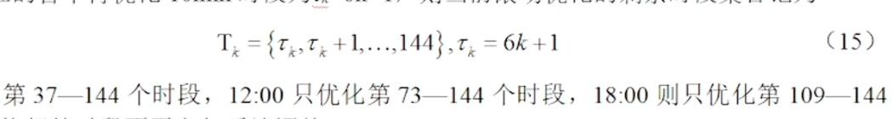
式中，6:00只优化第37—144个时段，12:00只优化第73—144个时段，18:00则只优化第109—144个时段。已经实际执行的时段不再参与后续调整。
与问题二相同，在任一预报时刻k进行规划时，购电策略是在实际场景发生前确定的，因此P^{grid,(k)}_{d,t}在当前构造的30个随机场景下保持一致；储能充放电功率P^{ch,(k)}_{d,t,s}、P^{dis,(k)}_{d,t,s}、储电量、紧急购电功率P^{em,(k)}_{d,t,s}以及剩余供电功率P^{sur,(k)}_{d,t,s}则允许随场景s变化。
引入向上调整购电功率P^{up,(k)}_{d,t}和向下调整购电功率P^{down,(k)}_{d,t}。前者表示更新后的购电量超过0:00初始计划的部分，后者表示更新后的购电量低于0:00初始计划的部分，即
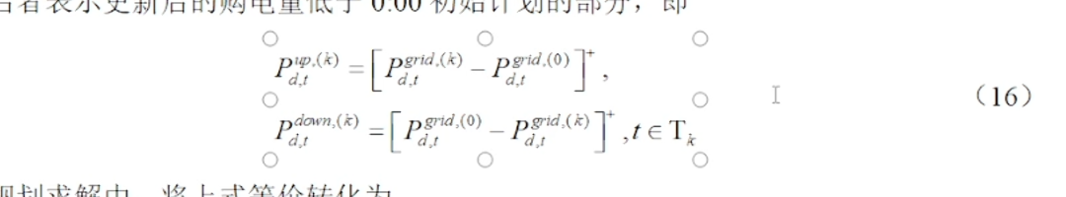
在实际线性规划求解中，将上式等价转化为
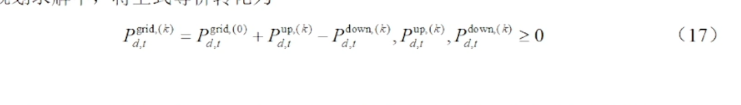
● 目标函数
在0:00时尚未发生任何购电计划调整，因此初始全天计划仍采用第六章的随机规划思想。利用附件3在0:00发布的光伏预测构造30个等概率场景，以全天计划购电费用与期望紧急购电费用之和最小为目标：
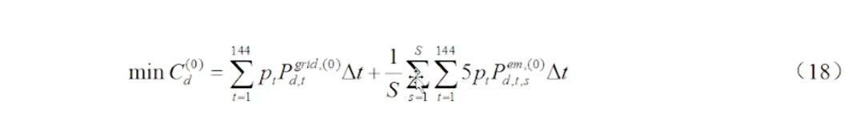
式中，S=30，其余符号均延续第六章定义。通过式（18）首先获得全天统一的0:00初始购电基准。当6:00、12:00或18:00获得新的光伏预报后，0:00初始计划费用已经确定，对当前优化而言属于固定成本，因此滚动优化只需考虑计划调整所引起的增量费用以及未来可能产生的紧急购电费用。根据题目规定，调整后的购电量超过0:00计划的部分按照对应交易时刻电价的1.5倍计费；调整后的购电量低于0:00计划时，被取消部分需要按照正常电价的50%承担违约成本。因此，对于任一日内调整时刻k∈{6,12,18}，建立目标函数
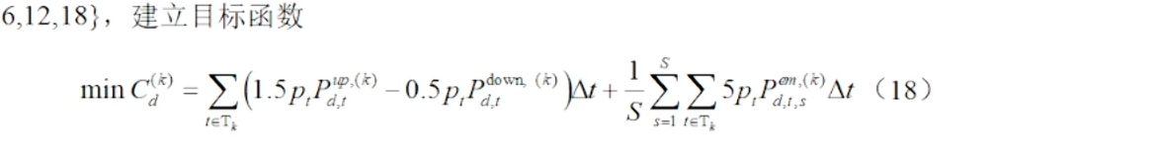
式中，第一项表示相对于0:00初始计划产生的购电费用变化。当P^{up,(k)}_{d,t}>0时，增加部分需按照1.5p_t支付，因此该项增加总费用；当P^{down,(k)}_{d,t}>0时，虽然取消部分仍需支付0.5p_t的违约费用，但由于0:00初始计划费用中已按照p_t计入了该部分电量，因此取消后相对于原计划可以减少0.5p_t的成本，故在增量目标函数中表现为负号。第二项为最新30个源荷随机场景下的期望紧急购电费用。例如，若某时段0:00计划购电1000kW，调整后提高至1200kW，则新增200kW按1.5p_t计费；若调整后降低至700kW，则取消300kW，其中50%的原计划费用被节省，另外50%仍作为违约成本支付。因此式（19）能够同时反映向上增购、向下违约以及5倍紧急购电之间的经济权衡。
● 约束条件1：场景功率平衡
对于当前时刻k构造的任意源荷场景s，调整后的计划购电、光伏出力、储能放电和紧急购电应共同满足小区负荷及储能充电需求。考虑全天计划可能产生供电富余，场景功率平衡约束写为
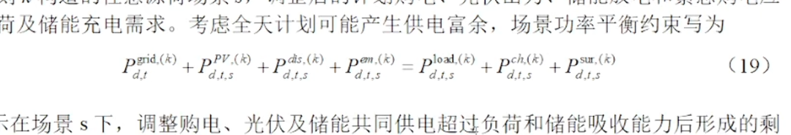
式中，P^{sur,(k)}_{d,t,s}表示在场景s下，调整购电、光伏及储能共同供电超过负荷和储能吸收能力后形成的剩余供电功率。若全天计划及储能能够完全覆盖负荷需求，则P^{em,(k)}_{d,t,s}=0；若仍存在电力缺口，则由紧急购电补充，并按照5倍电价计入式（19）。
● 约束条件2：各类购电变量边界
问题三仍仅考虑从外部电网购电，不考虑微网向外网反向售电。因此，调整后的购电功率、向上和向下调整功率、紧急购电功率以及剩余供电功率均应满足非负约束。
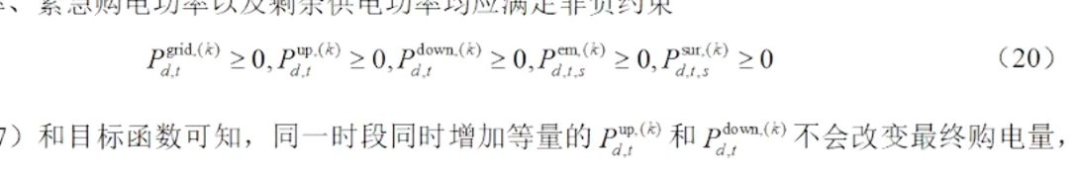
结合式（17）和目标函数可知，同一时段同时增加等量的P^{up,(k)}_{d,t}和P^{down,(k)}_{d,t}不会改变最终购电量，却会增加目标函数值，因此最优解不会主动出现无意义的同时上调和下调，无需再额外引入0-1变量。
● 约束条件3：储能运行约束
储能设备的物理参数与第六章完全一致，仍采用90%的充放电效率、1200～10800kWh的安全储电区间以及5000kW最大充放电功率。对于当前滚动时域中的任意场景s，有
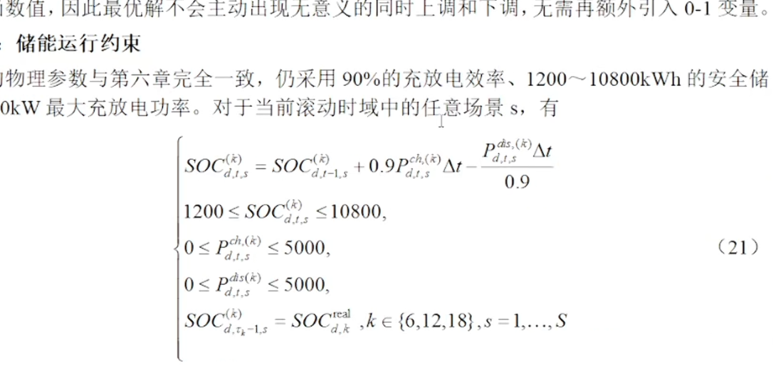
● 约束条件4：滚动执行约束
每个预报时刻求得的P^{grid,(k)}_{d,t}都是一条从当前时刻延伸至24:00的候选计划，但实际运行时并不会一次性执行完整剩余计划，而是只执行到下一次预报发布时刻。当新的光伏预测到达后，对尚未执行的后续部分重新优化。以同时采用四个时刻预报的S4策略为例，最终全天计划的实际执行购电功率为
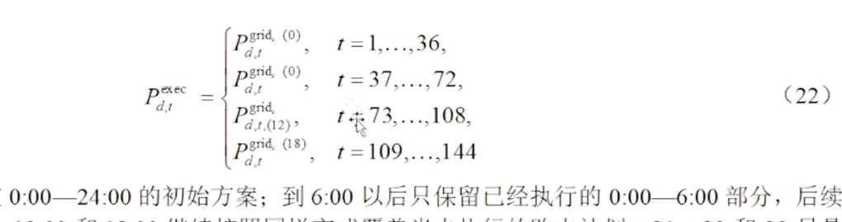
因此，0:00确定0:00—24:00的初始方案；到6:00以后只保留已经执行的0:00—6:00部分，后续采用6:00最新方案；12:00和18:00继续按照同样方式覆盖尚未执行的购电计划。S1、S2和S3只是减少相应的日内更新次数，其余规划机制完全一致。
为避免某一未来时段在6:00、12:00和18:00多次重新规划时重复计算调整费用，最终结算只依据该时段真正实际执行的购电功率与0:00初始计划之间的差额。定义
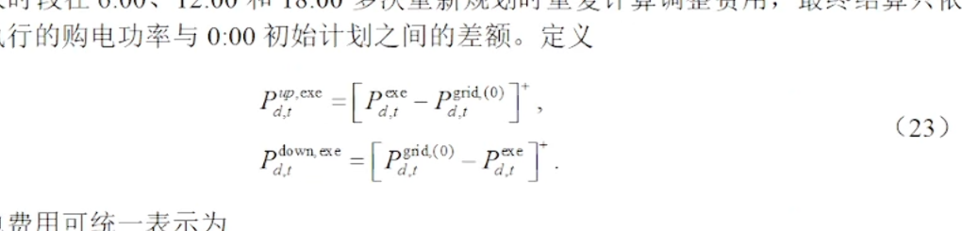
则第d天实际总购电费用可统一表示为
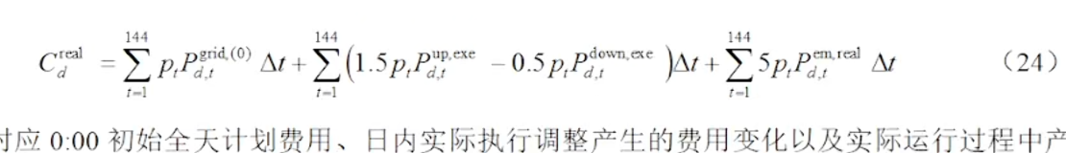
式中，分别对应0:00初始全天计划费用、日内实际执行调整产生的费用变化以及实际运行过程中产生的紧急购电费用。该式同时保证：上调部分按照正常电价1.5倍结算；下调部分最终仍承担50%的违约费用；实际供电不足部分按照5倍电价紧急购买。

7.4 模型求解
为避免仅从总费用评价而无法解释日内预报更新的作用，本文首先从典型日期考察最终购电计划如何随预报信息增加而变化，再分析储能、富余电能及紧急购电的响应；随后扩展至全年，依次从计划调整与紧急购电的时空分布、二者之间的数量权衡、月度运行表现以及全年费用构成四个层面进行比较。结果如图18所示：
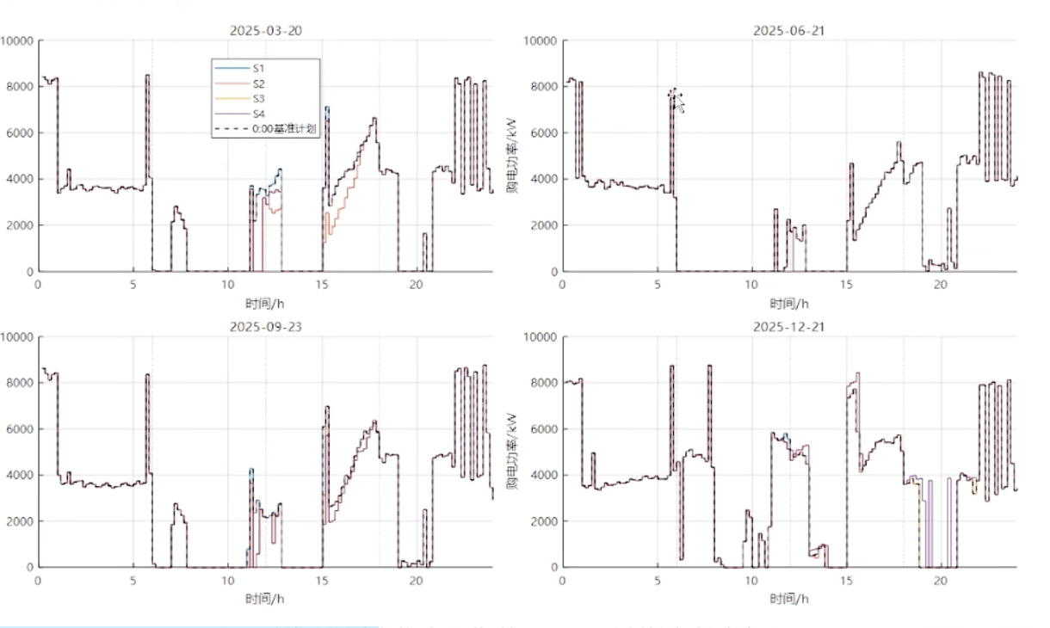
图18 四个指定日期的S1—S4最终购电功率
如图18所示，四个典型日期在0:00—6:00阶段的S1—S4购电曲线基本一致，这是由于首次日内更新尚未发生；6:00以后，随着新的光伏预报依次到达，S2、S3和S4开始对尚未执行时段进行修正，且不同日期的调整幅度存在明显差异。其中，6月21日各策略购电曲线整体接近，而3月20日、9月23日和12月21日在部分午后及晚间时段出现更明显的分化，说明滚动调整并非采用固定幅度修正，而是由最新预测信息和当前运行状态共同决定。为进一步判断这种计划差异是否会改变储能运行及供需缺口，下面以6月21日为例分析储能与紧急购电响应。
图19 2025年6月21日不同策略下储能与供需调节结果
如图19所示，6月21日S1—S4的SOC轨迹几乎完全重合，且四种策略全天紧急购电均为0，说明在该日源荷偏差较小、储能调节能力充足时，增加日内预报次数并不会引起额外的紧急购电，也不会明显改变储能的主要运行轨迹；不同策略间的购电调整主要体现为富余电能分布的变化。这表明滚动机制不会在所有日期机械地频繁改变运行状态，而是在新增信息确有必要时修正后续购电计划。单日结果只能说明局部运行机理，仍需从全年尺度检验其对紧急购电风险的影响。
如图20所示，S1全天不进行日内更新，因此相对0:00基准计划的调整功率始终为0；S4则在全年多个日期和时段出现正、负调整，且调整主要集中在预测偏差较明显的时段。与此对应，S4紧急购电热力图中的高值区域及持续范围明显少于S1，表明滚动利用6:00、12:00和18:00的新光伏预报，能够在供电缺口形成之前修正剩余购电计划，从而将部分原本需要以5倍电价紧急购入的电量转化为日内计划调整。由此产生的核心权衡是：预报更新越充分，计划调整量可能增加，但紧急购电量有望下降。为量化这一关系，进一步比较四种策略的全年计划调整量和紧急购电量。
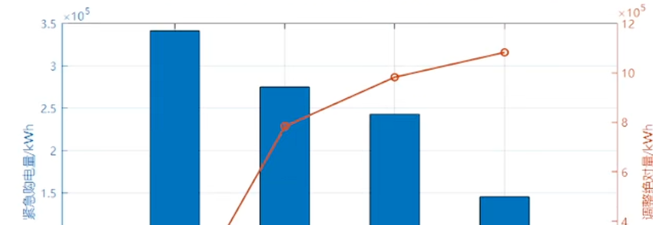
图21 S1—S4全年紧急购电量与计划调整量对比
如图21所示，从S1到S4，随着日内预报更新次数增加，计划调整绝对量逐步增加，而全年紧急购电量持续下降。S1不进行日内调整，因此计划调整量为0，同时紧急购电量最高；S4允许在6:00、12:00和18:00连续修正剩余计划，调整量最大，但紧急购电量最低。该结果直接验证了滚动优化的风险削减机制，即通过付出一定的计划调整代价，换取更低的高价紧急购电需求。不过，全年汇总仍无法反映不同季节下这一作用是否稳定，因此进一步按月份统计紧急购电量及总费用。
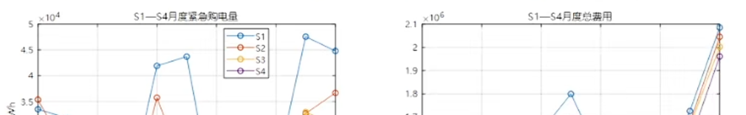
图22 S1—S4月度紧急购电量及总费用对比
如图22所示，不同月份的紧急购电量和总费用均存在明显波动，说明光伏出力、负荷水平及预测误差的季节差异会影响滚动调整的经济价值。总体上，随着可利用日内预报信息增加，S2—S4的月度紧急购电量相较S1呈下降趋势，S4在多数月份保持较低水平；相应地，策略间总费用差异在紧急购电需求较高的月份更为明显，而在源荷偏差较小的月份差距相对有限。这说明滚动预报的收益具有场景依赖性，主要体现在预测误差较大、紧急购电风险较高的时期。为了进一步明确总费用变化来自哪些成本项，对四种策略的全年费用构成进行分解。
图23 S1—S4全年费用构成
如图23所示，四种策略的全天计划购电费构成全年费用主体，差异相对有限；随着策略由S1逐步过渡到S4，上调购电费用有所增加，同时出现一定的下调结算抵扣，但紧急购电费用明显减少。尽管S2—S4需要承担日内计划调整成本，紧急购电费用的下降能够抵消相当部分调整代价，使全年总费用总体呈下降趋势，其中S4的总费用最低。这说明增加日内光伏预报并非单纯增加调整频率，而是通过以相对较低的计划调整成本替代部分5倍电价紧急购电，从而改善全年运行经济性。
综合图16—图21可以看出，问题三的滚动优化形成了“新增预报信息—修正剩余购电计划—降低供电缺口—减少紧急购电—改善总费用”的完整作用链条。对于预测误差较小的日期，各策略运行结果接近，滚动调整不会造成明显额外扰动；对于源荷偏差较大的日期和月份，增加日内预报能够更及时地修正后续计划并降低高价紧急购电需求。因此，相较仅在0:00制定一次全天计划的S1，S4能够更充分利用日内更新信息，在满足储能运行约束的同时降低全年紧急购电风险和总购电费用，体现了滚动时域调度相对于单次日前决策的优势。
为进一步比较0:00计划与S4最终执行结果，选取题目规定的四个日期，结果如表7所示。
表7 指定日期的计划及最终购电结果
日期 | 类型 | 10:00—  10:10 | 12:00—12:10 | 14:00—  14:10 | 16:00—16:10 | 18:00—  18:10 | 20:00—  20:10
2025-03-20 | 0:00计划 | 0 | 547.221 | 0 | 681.364 | 724.070 | 0
2025-03-20 | S4 | 0 | 483.593 | 0 | 681.364 | 724.070 | 0
2025-06-21 | 0:00计划 | 0 | 288.393 | 0 | 460.419 | 628.779 | 56.938
2025-06-21 | S4 | 0 | 288.393 | 0 | 460.419 | 628.779 | 56.938
2025-09-23 | 0:00计划 | 0 | 359.367 | 0 | 579.975 | 788.779 | 47.995
2025-09-23 | S4 | 0 | 359.367 | 0 | 536.063 | 788.779 | 47.995
2025-12-21 | 0:00计划 | 0 | 844.801 | 0 | 773.469 | 598.193 | 0
2025-12-21 | S4 | 0 | 773.268 | 0 | 773.469 | 598.193 | 0
续 表7
日期 | 类型 | 全天购电量 | 全天费用
2025-03-20 | 0:00计划 | 70,549.290 | 43,995.20
2025-03-20 | S4 最终执行 | 68,373.339 | 43,463.57
2025-06-21 | 0:00计划 | 61,940.894 | 38,643.11
2025-06-21 | S4 最终执行 | 60,832.589 | 38,401.43
2025-09-23 | 0:00计划 | 70,904.942 | 45,005.13
2025-09-23 | S4 最终执行 | 67,891.361 | 44,085.10
2025-12-21 | 0:00计划 | 84,946.627 | 53,568.54
2025-12-21 | S4 最终执行 | 88,759.194 | 82,453.20
由表6-1可知，3月20日、6月21日和9月23日经过滚动调整后，全天购电费用分别降低531.63、241.68和920.02元。12月21日受较大源荷预测误差影响，最终购电量和紧急购电量明显增加，因此当日实际总费用高于0:00计划费用。这说明日内预测更新能够降低大多数日期的偏差损失，但在光伏不足或负荷偏差较大的日期，仍可能出现较高的紧急购电费用。
以6月21日为例，S1与S2的最终购电量均约为61,941 kWh，S3与S4均约为60,833 kWh。虽然该日四种策略的SOC曲线完全重合，但S3、S4相对于S1减少了约1108 kWh购电量，最大购电功率差达到2007.4 kW。因此，SOC曲线重合不代表四种策略的购电结果完全相同。
储能运行结果如表8所示。
表8 S4策略下储能设备充放电结果
日期 | 0:00—  4:00 充/放 | 4:00—8:00  充/放 | 8:00—  12:00 充/放 | 12:00—  16:00 充/放 | 16:00—  20:00 充/放 | 20:00—  24:00 充/放 | 0:00  SOC | 24:00  SOC
2025-03-20 | 4349.912 /  135.044 | 981.943 /  5295.767 | 3274.732 /  2777.377 | 6579.891 /  254.723 | 594.893 /  5983.180 | 5422.397 /  2728.962 | 6000 | 6000
2025-06-21 | 5333.333 / 0 | 344.454 /  1382.919 | 1362.853 / 0 | 0 / 0 | 0 /  6717.391 | 5333.333 /  1922.609 | 6000 | 6000
2025-09-23 | 4454.743 /  96.325 | 898.664 /  5401.355 | 4419.673 /  1896.616 | 5187.317 /  403.625 | 36.307 /  5697.026 | 5377.138 /  3007.864 | 6000 | 6000
2025-12-21 | 4076.911 /  809.144 | 1565.308 /  2747.796 | 4437.417 /  5333.257 | 6756.906 /  2737.586 | 45.242 /  4216.752 | 5333.333 /  2149.709 | 6000 | 6000
由表8可知，四个指定日期的初始SOC和期末SOC均为6000 kWh，满足储能设备日内能量平衡约束。储能通常在电能富余时充电，在净负荷较大时放电，从而减少购电计划偏差并降低紧急购电需求。
表中某个4小时区间的充电量和放电量可能同时大于0，是因为该数据为24个10分钟时段的累计结果，即不同的10分钟时段分别发生了充电和放电，并不表示储能设备在同一时刻同时充放电。6月21日四种策略的SOC轨迹完全相同，主要原因是12:00后的购电调整减少了被舍弃的富余电能，而没有改变储能充放电功率。当天S1、S2的富余电量约为40,255 kWh，S3、S4降至约39,147 kWh，说明更新预报减少了无效购电和能量浪费。
四个指定日期的紧急购电结果如表9所示。
表9 S4策略下紧急购电结果
日期 | 紧急购电时间段 | 紧急购电量/kWh
2025-03-20 | 无 | 0
2025-06-21 | 无 | 0
2025-09-23 | 20:20—20:30 | 6.375
2025-12-21 | 06:00—06:10 | 18.636
 | 07:50—08:00 | 68.745
 | 09:10—10:50 | 2068.026
 | 18:00—19:00 | 718.438
 | 19:10—19:20 | 97.074
 | 19:40—19:50 | 372.981
 | 20:10—20:20 | 47.828
 | 20:40—23:30 | 1060.802
 | 23:40—24:00 | 46.930
由表9可知，3月20日和6月21日无需紧急购电，说明计划购电、光伏出力和储能调节能够共同满足实际负荷。9月23日仅在20:20—20:30购入6.375 kWh紧急电量，偏差较小。12月21日出现多个连续紧急购电时段，是该日最终费用明显增加的主要原因。

